团体标准

T/FSS XX-2024

|  |
| --- |
|  |

佛山标准 全电动塑料挤出中空成型机

Foshan Standard Aluminium windows and doors

(征求意见稿)

|  |  |
| --- | --- |
| 2024-03- XX 发布 | 2024-03 - XX 实施 |

佛山市佛山标准和卓越绩效管理促进会  发布

|  |  |
| --- | --- |
| ICS | 25.040.30 |
| CCS | J 28   |  | | --- | |  | |

1. 前言

本文件按照GB/T 1.1-2020《标准化工作导则 第1部分：标准化文件的结构和起草规则》的规定起草。

请注意本文件的某些内容可能涉及专利，本文件的发布机构不承担识别专利的责任。

本文件由佛山市佛山标准和卓越绩效管理促进会提出并归口。

本文件起草单位：广东乐善智能装备股份有限公司、佛山市佛山标准和卓越绩效管理促进会、佛山市质量和标准化研究院、XXX、XXX。

本文件主要起草人：XXX、。

1. 引言

佛山标准是佛山市为推动制造业高质量发展，打造的系列先进标准。

佛山标准倡导“标准决定质量，只有高标准才有高质量”的理念，坚持“国内领先、国际先进”定位，聚焦佛山制造业重点产业优势产品，对标国内国际先进标准，围绕消费升级方向，提升标准和质量水平，增加优质产品供给，以高标准打造中国制造品质高地，满足人民日益增长的美好生活需要。

佛山标准 全电动塑料挤出中空成型机

1. 范围

本文件规定了全电动塑料挤出吹塑中空成型机的术语和定义、型号和基本参数、要求、试验方法、检验规则以及标志、包装、运输、贮存和质量承诺。

本文件适用于挤吹法加工塑料中空制品的全电动塑料中空成型机（以下简称“全电动中空机”）。

1. 规范性引用文件

下列文件中的内容通过文中的规范性引用而构成本文件必不可少的条款。其中，注日期的引用文件，仅该日期对应的版本适用于本文件；不注日期的引用文件，其最新版本（包括所有的修改单）适用于本文件。

GB/T 191 包装储运图示标志

GB/T 5226.1—2019 机械电气安全 机械电气设备 第1部分:通用技术条件

GB/T 6388 运输包装收发货标志

GB/T 6682 分析实验室用水规格和试验方法

GB/T 7932 气动 对系统及其元件的一般规则和安全要求

GB/T 9969 工业产品使用说明书 总则

GB/T 12265 机械安全 防止人体部位挤压的最小间距

GB/T 12783—2000 橡胶塑料机械产品型号编制方法

GB/T 13306 标牌

GB/T 13384 机电产品包装通用技术条件

GB/T 17888.2 机械安全 接近机械的固定设施 第2部分：工作平台与通道

GB/T 17888.3 机械安全 接近机械的固定设施 第3部分：楼梯、阶梯和护栏

GB/T 17888.4 机械安全 接近机械的固定设施 第4部分：固定式直梯

GB/T 20928-2020

GB/T 23821—2022 机械安全 防止上下肢触及危险区的安全距离

GB/T 25156—2020 橡胶塑料注射成型机通用技术要求及检测方法

GB/T 35382—2017 塑料中空成型机能耗检测方法

GB/T 36587 橡胶塑料机械术语

HG/T 3120 橡胶塑料机械外观通用技术条件

HG/T 3228 橡胶塑料机械涂漆通用技术条件

JB/T 8539 塑料挤出吹塑中空成型机

1. 术语和定义

GB/T 36587和JB/T 8539界定的及下列术语和定义适用于本文件。

1. 型号和基本参数
   1. 产品分类

全电动中空机的型号应符合GB/T 12783—2000第3章的规定。

* 1. 容积系列

0.5 L、1 L、2 L、5 L、10 L、（12 L）、20 L、30 L、50 L、100L。

* 1. 基本参数

全电动中空机的基本参数应符合表1的规定。

1. 管材的室温力学性能

|  |  |  |  |  |  |  |  |  |  |  |
| --- | --- | --- | --- | --- | --- | --- | --- | --- | --- | --- |
| 制品容积 （L） | 0.5 | 1 | 2 | 5 | 10 | 12 | 20 | 30 | 50 | 100 |
| 锁模力（kN） | ≥20 | ≥30 | ≥50 | ≥100 | ≥150 | ≥180 | ≥240 | ≥300 | ≥350 | ≥450 |
| 塑化能力（kg/h） | ≥10 | ≥15 | ≥30 | ≥55 | ≥70 | ≥85 | ≥100 | ≥130 | ≥160 | ≥200 |
| 储料量 （L） | —— | | | | | | ≥3 | ≥4 | ≥6 | ≥12 |

* 1. 其他参数

全电动中空机的其他参数详见附录A。

1. 要求
   1. 一般要求

应符合GB/T 20928-2020中5.1的规定。

操作控制方式

全电动中空机应具备手动、半自动、自动三种操作控制方式。

气动系统

气动系统应符合GB/T 7932的规定。

* + 1. 电气系统

电气系统应符合GB 5226.1—2019标准中5.1～5.5 及18.3～18.4的要求。

冷却装置

全电动中空机应具有供模具冷却的冷却装置。

密封性能

气动系统、冷却系统、自动润滑系统及其他部位不应漏油、漏气、漏水。

运动部件动作要求

全电动中空机正常运转时应动作平稳、可靠，控制系统反应灵敏，指示清晰、准确。

* 1. 精度要求
     1. 模开口量的重复定位精度

设置多点型坯壁厚控制装置的中空机，口模开口量的重复定位精度小于0.06 mm。

模板平行度

每个合模装置的内模板与外模板的模具安装面间允许的模板平行度应符合表2的规定。

1. 模板平行度

|  |  |
| --- | --- |
| 模板（拉杆内间距）尺寸（mm） | 锁模力为零时（mm） |
| ≤400 | ≤0.15 |
| ＞400～630 | ≤0.3 |
| ＞630～1000 | ≤0.4 |
| ＞1000 | ≤0.5 |

* + 1. 移模重复定位精度

全电动中空机的移模重复定位精度应符合表3的规定。

1. 移模重复定位精度

|  |  |
| --- | --- |
| 移模行程（mm） | 移模重复定位精度（mm） |
| ≤600 | ≤0.05 |
| ＞600～900 | ≤0.07 |
| ＞900～1200 | ≤0.09 |
| ＞1200 | ≤0.12 |

* + 1. 射料重复定位精度

配有储料机头的全电动中空机的射料重复定位精度应符合表4的规定。

1. 射料重复定位精度

|  |  |
| --- | --- |
| 储料量（L） | 射料重复定位精度（mm） |
| ≤3 | ≤0.08 |
| ＞3～4 | ≤0.10 |
| ＞4～6 | ≤0.12 |
| ＞6～12 | ≤0.15 |
| ＞12 | ≤0.20 |

* 1. 型坯要求

型坯外观

型坯应外表光滑，塑化良好。

型坯的质量均匀性

配有储料机头的全电动中空机，在任一设定值，射料型坯的质量均匀性不大于2.5%。连续式挤出的全电动中空机，在同一时间间隔内，挤出型坯的质量均匀性不大于4.5 %。

* 1. 安全要求

5.4.1　如需观察全电动中空机距地面2m以上部分的部件、仪表及附件的工作状况，需设置防滑脚踏板、平台或梯子，并设置可靠的栅栏、扶手，符合GB/T 17888.2、GB/T 17888.3、GB/T 17888.4的规定。

5.4.2　安装模具的成型机周围应设置安全防护装置。采用安全门作为防护装置的，应固定可靠，不得自行打开；采用光电式防护装置的，应确保其工作可靠，并应有明显的警示标志。合模部分应有可靠的安全联锁装置，正常工作状态下，安全门不闭合或遮挡光电装置，不得合模、移模。

5.4.3　储料式全电动中空机在储料量达到极限值时应报警，且挤出机停止运转。

5.4.4　全电动中空机应有紧急停止按钮和快速开模按钮。按下紧急停止按钮，挤出机停转，其他动作停止；按下快速开模按钮，模板立即打开。

5.4.5　全电动中空机不应有不正常的尖叫声和冲击声，整机噪声声压级不大于85 dB（A）。

5.4.7　避免人体部位挤压的最小间距应符合GB/T 12265标准的要求。

5.4.8　防止上肢触及的安全距离应符合GB/T 23821—2022标准中4.2的要求。

* 1. 外观要求

5.5.1　整机外观应符合HG/T 3120的规定。

5.5.2　中空机各部分应布局合理、美观，便于操作。

5.5.3　涂漆表面应色泽均匀、漆层牢固，并符合HG/T 3228的规定。

* 1. 能耗要求

能耗等级应不低于GB/T 35382—2017标准中表A.1的2级。

1. 试验方法
   1. 制品容积

型坯外观

型坯应外表光滑，塑化良好。将制品灌满水，然后将水倒入量杯里，测出水的体积即为制品容积。试验用水应符合GB/T 6682的规定，温度为10℃-25℃。

型坯的质量均匀性

将制品灌满水，然后用称重衡器称出灌水前后制品的质量，计算其质量差作为水的质量，再用密度法（水的密度：1kg/L）计算出水的体积，即为制品容积。试验用水应符合GB/T 6682的规定，温度为10℃-25℃。

* 1. 基本参数

锁模力

按JB/T 8539—2013中6.1规定的检测。

塑化能力

按JB/T 8539—2013中6.2规定的检测。

* + 1. 储料量

按JB/T 8539—2013中6.3规定的检测。

开合模行程、模板最大开距、模板最小开距

检测工具为精度为0.02mm的游标卡尺，测量内模板与外模板之间的最大距离作为模板最大开距Lmax，测量内模板与外模板之间的最小距离作为模板最小开距Lmin，模板最大开距Lmax和最小开距Lmin之差作为开合模行程Sm。

* + 1. 空循环时间（干周期）

6.2.5.1检测条件

检测条件如下：

a) 全电动中空机设置为仅有开模、模架上（进）、合模和模架下（退）四个动作的全自动循环模式；

b) 把试验块安装在模板中心位置处，试验块材料、尺寸按GB/T 25156—2020中表10的要求,试验块形式二选一，加载相当于额定锁模力70%的力；

c) 测量行程为开合模行程的70%；

d) 除冷却或再循环时间，其余各个动作间的切换时间都应计入空循环时间内。

6.2.5.2检测方法

连续进行十次全自动循环,用秒表或其他更精确的记时装置记录十次循环的总时间， 包括开模时间、模架上（进）时间、合模时间、模架下（退）时间和转换时间，取十次循环的平均时间为空循环时间。

* 1. 一般要求

操作控制方式

检测手动操作控制方式、自动操作控制方式是否具备且有效。

气动系统

气动系统应按GB/T 7932检测。

* + 1. 电气系统

电气系统应按JB/T 8539—2013中6.5检测。

* + 1. 冷却装置

目测。

密封性能

空运转试验4h，气动、冷却系统及其他部位检查是否漏气、漏水。

* + 1. 运动部件动作要求

设定速度为其额定值的25%，检查开模、模架上（进）、合模和模架下（退）动作是否平稳、可靠，控制系统反应是否灵敏，指示是否清晰、准确。

* 1. 精度

口模开口量的重复定位精度

应按JB/T 8539—2013中6.7检测。

平行度

平行度的试验方法如下：

a) 把试验块安装在模板的中心位置处，试验块材料、尺寸按GB/T 25156—2020中表10的规定，试验块形式二选一；

1. 当模板（拉杆内间距）尺寸在水平与垂直方向上不一致时,取较小值对应的试验块尺寸。

b) 四拉杆合模装置按图1确定四个测量点，两拉杆合模装置按图2确定四个测量点，无拉杆合模装置按图3确定四个测量点；

当锁模力为零和锁模力为额定值时，分别用百分表或内径千分尺在各测量点测出四个值，并取最大值和最小值之差作为平行度测量结果。

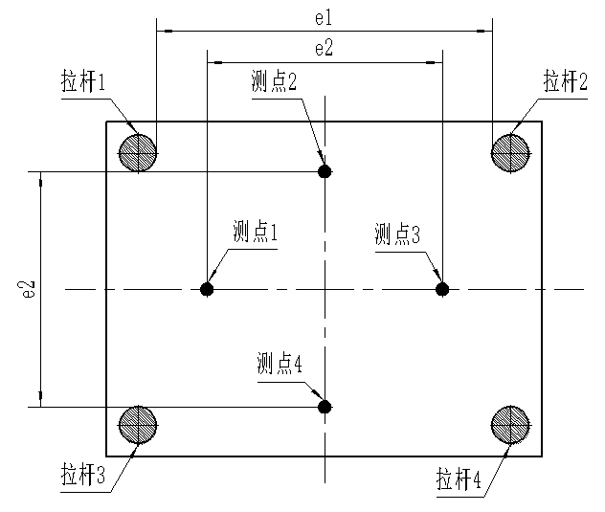

e1——拉杆内间距较长边；e2——拉杆内间距较短边。

图1 四拉杆合模装置的平行度测点位置

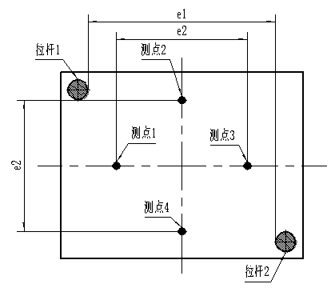

e1——拉杆内间距较长边；e2——拉杆内间距较短边。

图2 两拉杆合模装置的平行度测点位置

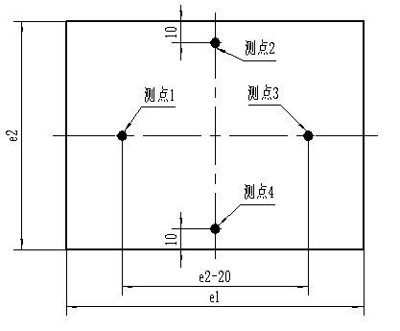

e1——拉杆内间距较长边；e2——拉杆内间距较短边。

图3 无拉杆合模装置的平行度测点位置

* + 1. 移模重复定位精度

6.4.3.1检测条件

1. 位置测量仪器应为精度为0.01mm以上的量具或测量系统；
2. 机器进入稳定工作状态后。

6.4.3.2检测方法

a) 将运行模式设置为手动模式，设定移模行程为全行程，并将移模行程设为三个阶段，每个阶段的速度和行程区间设定值见表5；

b) 连续进行不少于十次的移模动作，测量每次移模架下时模板的实际位置和设定位置的差值，按式（1）计算移模重复定位精度。

1. 移模速度和行程区间设定值

|  |  |  |  |
| --- | --- | --- | --- |
| 项目 | 第一段 | 第二段 | 第三段 |
| 移模行程区间 | 0～10%的移模行程 | 10%～70%的移模行程 | 70%～100%的移模行程 |
| 移模速度 | 20%额定速度 | 80%额定速度 | 20%额定速度 |

…………………………………(1)



式中：

SK ——移模重复定位精度，单位为毫米（mm）；

LKi ——第i次测得的模板实际位置和设定位置的差值，单位为毫米（mm）；

——十次测得的模板实际位置和设定位置差值的算术平均值，单位为毫米（mm）；

10 ——移模动作次数

射料重复定位精度

* + - 1. 检测条件

1. 位置测量仪器应为精度0.01mm以上的量具或测量系统；
2. 机器进入稳定工作状态后。
   * + 1. 检测方法
3. 将运行模式设置为手动模式，设定最大射料行程的70%为射料行程，并将射料行程设为三个阶段，每个阶段的速度和行程区间设定值见表5；
4. 全电动中空机设定离射料到底位置15mm为射料终止位置；

连续进行不少于十次的射料动作，测量每次射料终止时柱塞实际位置与设定位置的差值，按式（2）计算射料重复定位精度。

1. 射料速度和行程区间的设定值

|  |  |  |  |
| --- | --- | --- | --- |
| 项目 | 第一段 | 第二段 | 第三段 |
| 射料行程 | 10%额定行程 | 50%额定行程 | 10%额定行程 |
| 射料速度 | 20%额定速度 | 80%额定速度 | 20%额定速度 |

…………………………………(2)



式中：

SZ ——射料重复定位精度，单位为毫米（mm）；

LZi ——第i次测得的柱塞实际位置与设定位置的差值，单位为毫米（mm）；

$\overline{N}$——十次测得的柱塞实际位置与设定位置差值的算术平均值，单位为毫米（mm）；

10 ——射料测量次数

* 1. 型坯要求的试验方法

型坯外观

目测。

型坯的质量均匀性

型坯的质量均匀性应按JB/T 8539—2013中6.6检测。

* 1. 安全要求

进入机械的固定设施

进入机械的固定设施应按GB/T 17888.2、GB/T 17888.3和GB/T 17888.4检测。

安全防护装置、储料报警、紧急停止和快速开模

安全防护装置、储料报警、紧急停止和快速开模的功能试验应按JB/T 8539—2013中6.8检测。

* + 1. 噪声

噪声应按JB/T 8539—2013中6.9检测。

* + 1. 其他

避免人体部位挤压的最小间距应按GB/T 12265检测，防止上肢触及的安全距离应按GB/T 23821—2022中4.2检测。

* 1. 外观

整机外观

整机外观应按HG/T 3120检测。

* + 1. 整机布局

目测。

* + 1. 涂漆

目测。

* 1. 能耗

应按GB/T 35382—2017检测。

1. 检验规则
   1. 出厂检验

出厂检验时，应进行全数险查。每台全电动中空机经制造厂质量检验部门检验合格后方能出厂，并附有产品质量合格证。每台全电动中空机出厂前，应进行不少于4h的连续空运转试验(挤出装置及机头不动作),并在试验前检查5.1.3、5.1.4、5.4.1、5.5，在试验中检查5.1.1～5.1.2、5.1.5、5.1.6、5.4.2～5.4.4的规定。

* 1. 型式检验

型式试验时，进行拍样检查，每次抽1台。如果检查项目中有1项不合格，应再抽检1台;如仍有项目不合格，则型式试验判为不合格。型式试验应进行不少于8h的连续负载试验，在试验中检查5.3.1～5.3.2和5.4.5的规定。

有下列情况之一时，一般应进行型式试验：

---新产品或老产品转厂生产的试制定型鉴定；

---正式生产后，如结构、工艺、材料有重大改变，可能影响产品性能；

---正常生产时，每年最少抽试1台；

---产品长期停产后，恢复生产；

---出厂检验结果与上次型式试验结果有较大差异；

---国家质量监督机构提出型式试验要求。

1. 标志、包装、运输、贮存和质量证明书
   1. 标志

每台产品应在适当明显位置固定产品标牌，标牌应符合GB/T 13306的规定，并有下列内容：

1. 生产企业名称、地址、电话、商标；
2. 产品名称、型号及执行标准编号；
3. 产品编号及出厂日期；
4. 主要技术参数，至少包括锁模力、外形尺寸和额定电压、设备重量。
   1. 包装

产品包装应符合GB/T 13384的规定，在产品包装箱内，应装有下列技术文档（装入防水的袋中）

1. 产品合格证；
2. 产品使用说明书，其编制方法应符合GB/T 9969的规定；
3. 装箱单；
4. 备件清单；
5. 安装图。
   1. 运输

产品运输要适合陆路、水路等运输及装载要求，并应符合GB/T 191和GB/T 6388的规定。

* 1. 贮存

产品应贮存在干燥通风处，避免受潮。如露天存放时，应有防雨措施。

1. 质量承诺
   1. 用户在遵守产品使用说明书规定的操作条件下，自购买产品之日起，产品质保期12个月。质保期间若因质量问题造成产品故障的，制造商应负责免费更换。
   2. 如因操作不当或外部不可抗拒的因素所造成的非质量问题导致产品故障，或超过保修期的，制造商应提供售后服务。
   3. 对客户反馈在24 h内做出响应。

_________________________________